ASETUMME JUMALAN ETEEN
Rippipappi N.N. on paikalla klo 16 alkaen ehtoolliseen asti.

Käsiohjelmassa numerolla merkityt laulut ovat vihreässä Messulauluja- kirjassa.

ML = Messulauluja = vihreä laulukirja
TL = Tuomaslauluja = violetti laulukirja
Viis = Viisikielinen
VK = virsikirja

Tervetuloa!

⇧ Ristikulkue ja alkulaulu

1 Turhaan ette tänne tulleet

Alkusiunaus

KATUMUKSEN AIKA
Synnintunnustuslaulu
9 Näinkö tulla nyt saan
Synninpäästö
⇧ Kiitoslaulu 23 Soi kiitoslaulut

RUKOUKSEN AIKA

Johdatus rukoukseen

Rukousjakson aikana laulut

Maria Herran äiti on

40 Tuulien teitä

14 Kiitos olkoon Jumalan

Yhteinen esirukous

SANAN AIKA
Saarnalaulu Maria, Herran äiti VK 52
Raamatun lukukappale Gal. 4: 3–7
L: Tämä on Jumalan sana
Srk: Kiitos Jumalalle!
⇧ Halleluja
⇧ Evankeliumi Luuk. 1: 39–45
⇧ Halleluja
S: Tämä on Pyhä Evankeliumi
Srk: Kiitos sinulle, Kristus!
Saarna
Uskontunnustus
Kolehti kerätään Naisten Pankille
Kirkon ulkomaanavun kautta.

Voita maksaa käteisen sijaan MobilePay numerolla 41109

tai tekstiviestinä
NAISELLE30 numeroon 16499
(30 €)

Naisten Pankki on yksi tuomasmessun nimikkokohteista.

Kolehdin esittely
Kolehtilaulu Kaksi tavallista kättä
Kolehdin siunaaminen

EHTOOLLISEN VIETTO

Vuorolaulu, valmistava rukous

⇧ Pyhä

Rukous, asetussanat

Isä meidän

Rauhantervehdys

⇧ Jumalan Karitsa

Ohjeet ja kutsu ehtoolliselle

Ehtoollisen aikana laulut

Marian jouluvirsi

96 Voi Hänen rakkauttaan

68 Tule, rauhan Henki

30 Ylistäkäämme Jumalaa

Päätössanat ja kiitosrukous

⇧ Kiitoslaulu 28
Varmana laulaa Herrasta saan

LÄHDÖN AIKA

⇧ Herran siunaus

Loppujuonto

Lähettäminen

⇧ Ristikulkue ja loppulaulu
105 Ylitse merten
Tässä tuomasmessussa ovat palvelemassa

liturgina N.N.
saarnaajana N.N.
rukoukseen johdattajana N.N.
tekstinlukijana N.N.
rippipappina N.N.
Musiikinjohtajana N.N. ja tuomasorkesteri
Tuomaskuoro N.N. johdolla
komeronhoitajina N.N. ja N.N.
palveluryhmän vetäjänä N.N.
isäntänä N.N.
salivastaavina N.N. ja N.N.
tarjoiluvastaavana N.N.
laulujen sanat, diat, näyttö N.N.
miksaajana N.N.
kuvaajana N.N.
tukihenkilönä N.N.
kokoajana N.N.

Kannen kuvan on ottanut
Tarja Plukka.
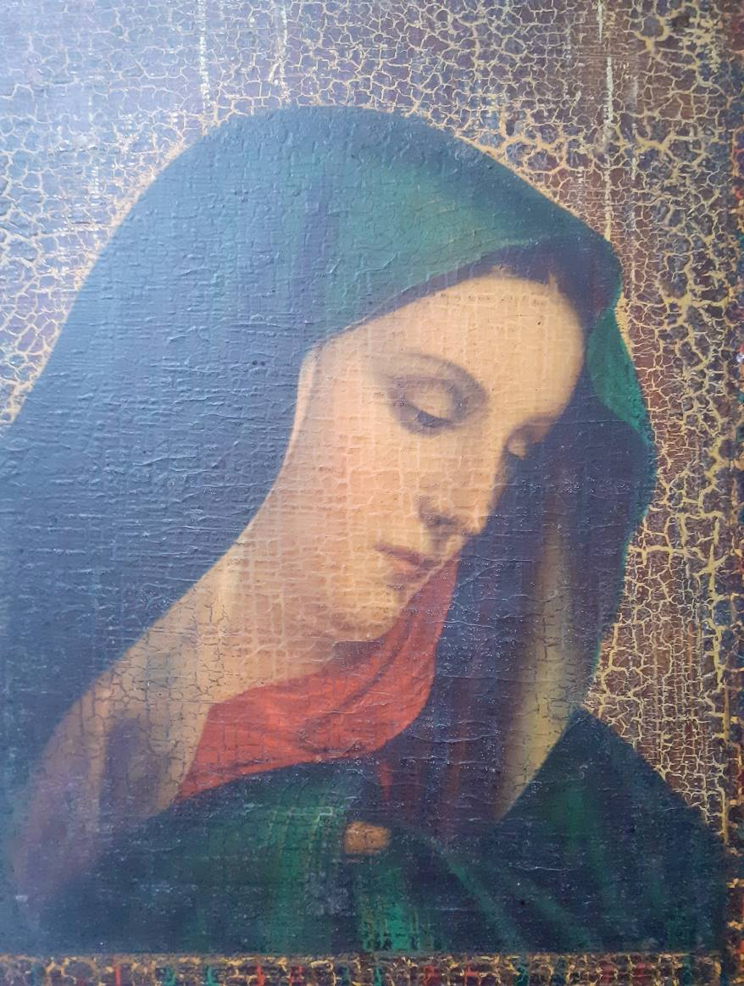

Tule Marian matkaan!
Tuomasmessu
Aleksanterin kirkossa
su 26.3.2023 klo 17

Tämä messu on katsottavissa kahden viikon ajan Tampereen Tuomasmessun YouTube kanavalla
www.bit.ly/tmessuyt

Tämän messun tuomasjatkot ovat 27.3.2023 klo 17 Seurakuntien talon Emmauksessa. Kahvitarjoilu 16.30 alkaen. Tervetuloa!

Seuraava Tuomasmessu on
toisena pääsiäispäivänä
ma 10.4.2023 klo 17.

Tuomaspäivää vietetään la 15.4.
klo 9.30–15 Aleksanterin kirkon
Kryptassa. Lisätietoja tuomasmessun kotisivulla.

Tervetuloa messutehtäviin!
Tule ilmoittautumaan saarnatuolin luona tai teejatkoilla.
tampereentuomasmessu.fi

